EJERCICIO 9:

SOURCETREE



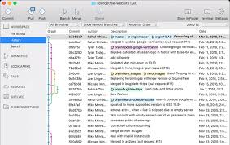

Andrés Cuevas Rodríguez

Es un cliente Git gratuito para Windows y Mac.

Sourcetree simplifica la forma en que interactúa con sus repositorios de Git para que pueda concentrarse en la codificación. Visualice y administre sus repositorios a través de la sencilla GUI de Git de Sourcetree.

Las características de Sourcetree son:

-Simple para principiantes:

Dígale adiós a la línea de comandos: simplifique el control de versiones distribuidas con un cliente Git y ponga a todos al día rápidamente.

-Potente para expertos:

Perfecto para hacer que los usuarios avanzados sean aún más productivos. Revise los conjuntos de cambios, el alijo, la selección selectiva entre ramas y más

-Visualiza tu código:

Ver de verdad es creer. Obtén información sobre cualquier rama o comprométete con un solo clic.

-Git y Hg en tu escritorio:

Una GUI con todas las funciones que ofrece un proceso de desarrollo consistente y eficiente desde el primer momento. Funciona con Git y Mercurial.

-Un cliente con todas las funciones

El nuevo estado de Git: No te pierdas nada. Manténgase al tanto de su trabajo y actualizado con su código de un vistazo.

Visualiza tu progreso: Los diagramas de ramificación detallados facilitan mantenerse al día con el progreso de su equipo.

Git para Windows y Mac: Utiliza el poder de Git y Mercurial en los dos sistemas operativos más populares.

Enseña Git a través de tutoriales completos que cubren la ramificación, la fusión y más.

**Otra interfaz gráfica: GitKraken.**

GitKraken es utilizado por empresas como Netflix, Tesla y Apple, es la base para los desarrolladores que están en busca de una interfaz más amigable para Git, con integraciones a GitHub, gitlab, bitbucket y VSTS (Azure DevOps).

Si eres un usuario de Git en Linux, es posible que estés utilizando la línea de comandos para interactuar con el servicio.

Sin embargo, si pudieran tener una herramienta GUI destacada para ese propósito, probablemente la usarían para hacer su trabajo un poco más eficiente.

Con Gitkraken puedes interactuar fácilmente con tu cuenta de Git, sin tener que usar la línea de comandos.

Gitkraken cuenta con versiones de paga y una versión gratuita en donde el cliente gratuito de Gitkraken pierde características como:

-Perfiles múltiples

-Potente editor de conflicto de fusión

-Integración GitHub Enterprise

-Integración de la comunidad GitLab

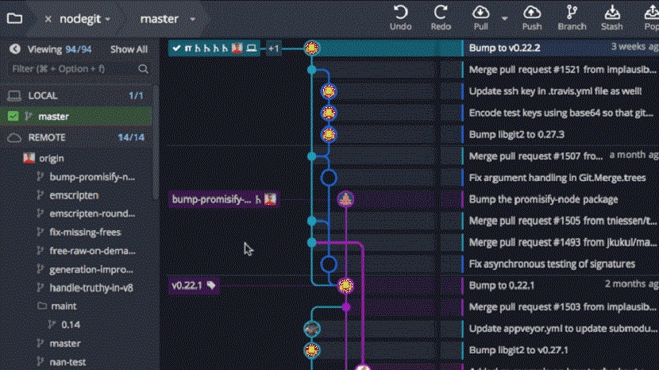

Y es que no es simplemente por el aspecto visual (en el que GitKraken sobrepasa con mucho a todas sus competidoras), sino que tiene absolutamente todas las funcionalidades que podemos llegar a querer de una herramienta para control de versiones con un rendimiento que deja en muy mal lugar al resto de herramientas.

Si bien es verdad que es la única herramienta que tiene versión de pago con su licencia PRO (49$/año), sólo necesitarás esta licencia para un uso profesional o no comercial, pudiendo realizar tus proyectos personales con la versión gratuita sin ningún tipo de problemas, ya que las funcionalidades son las mismas.